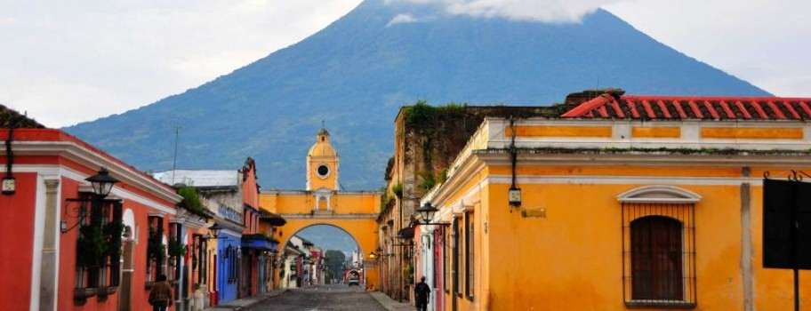

GUATEMALA EXPRESS 4 DIAS / 3 NOCHES CON AEREO

OPERA TODOS LOS MIERCOLES O SABADO

PROGRAMA

Día 1. SANTO DOMINGO/GUATEMALA Miércoles o Sábado

Vuelo a Guatemala.

Ciudad de Guatemala/ Antigua Guatemala.
Recepción en el Aeropuerto Internacional La Aurora y traslado hacia la ciudad de Antigua Guatemala. Visita de la Ciudad de Antigua medio día. Alojamiento.

Día 2. ANTIGUA, GUATEMALA/PANAJACHEL Jueves o Domingo
Antigua Guatemala –Chichicastenango –Panajachel
Desayuno. Por la mañana los pasajeros abordaran el bus a la hora indicada en el hotel para salir hacia el pueblo de Chichicastenango. Allí podrán visitar la Iglesia de Santo Tomás y el famoso Mercado al aire libre en donde encontrarán artesanías, alfarería y textiles de las más variadas formas y colores. Pasado el mediodía se trasladarán a uno de los más bellos lagos del mundo rodeado por tres volcanes: El Lago Atitlan. Después tendrán una corta visita a Panajachel. Alojamiento.

Día 3. PANAJACHEL/GUATEMALA Viernes o Lunes
Panajachel – Santiago Atitlán – Ciudad de Guatemala.
Desayuno. Visita en lancha (privada) al pueblo Tzutuhil, famoso por sus artesanías y trajes típicos de vivos colores. Por la tarde traslado hacia la Capital. Alojamiento.

Día 4. GUATEMALA/SANTO DOMINGO Sábado o Martes
Ciudad de Guatemala
Desayuno. Visita a la Ciudad de Guatemala medio día, y trasladados al aeropuerto internacional La Aurora. (Fin de nuestros servicios).

Precios por persona en Dólares Americanos Mínimo: 2 Pasajeros

HOTELES CATEGORIA  PRIMERA (4*) | SENCILLA | DOBLE | TRIPLE | CHD
Ciudad de Guatemala: Hotel Tikal Futura  Antigua Guatemala: Hotel Soleil Antigua  Lago de Atitlan: Porta del Lago | US 1661 | US 1489 | US 1425 | US 1264

HOTELES CATEGORIA  LUJO (5*) | SENCILLA | DOBLE | TRIPLE | CHD
Ciudad de Guatemala: Hotel Barceló  Antigua Guatemala: Hotel Camino Real Antigua  Lago de Atitlan: Hotel Atitlan | US 1839 | US 1561 | US 1532 | US 1324

Suplemento para 1 pasajero viajando solo en cualquier categoría US 347+ Tarifa en sencilla

